四川省郫县豆瓣股份有限公司
工业旅游线路展示载体建设项目招标公告

四川省郫县豆瓣股份有限公司拟对“工业旅游线路展示载体建设”进行招标，兹邀请相关供应商参加投标。
1．项目概况与招标范围
1.1项目名称：工业旅游线路展示载体建设项目
1.2 招标编号：
1.3项目简介：拟通过比选，选取 1 家公司提供公司现有非遗体验基地二楼修建郫县豆瓣传统制作场景二维半彩绘墙及玻璃钢产品雕塑。
1.4采购内容及要求：
①公司现有非遗体验基地二楼修建郫县豆瓣传统制作场景二维半彩绘墙
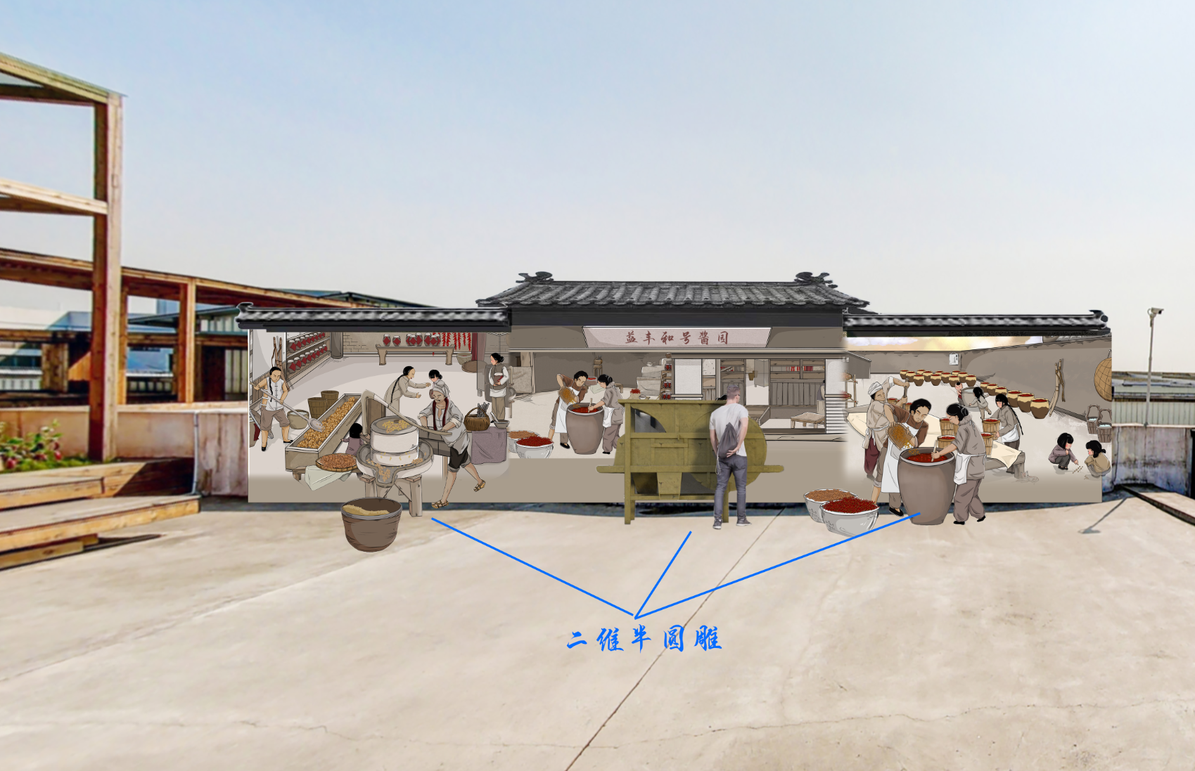
制作工艺：墙面彩绘+玻璃钢圆雕（二维半可互动），上图为参考图，中标公司需对彩绘重新进行设计创作，墙体建设由我司自行建设，墙体尺寸长10米，高2米。
②玻璃钢产品雕塑
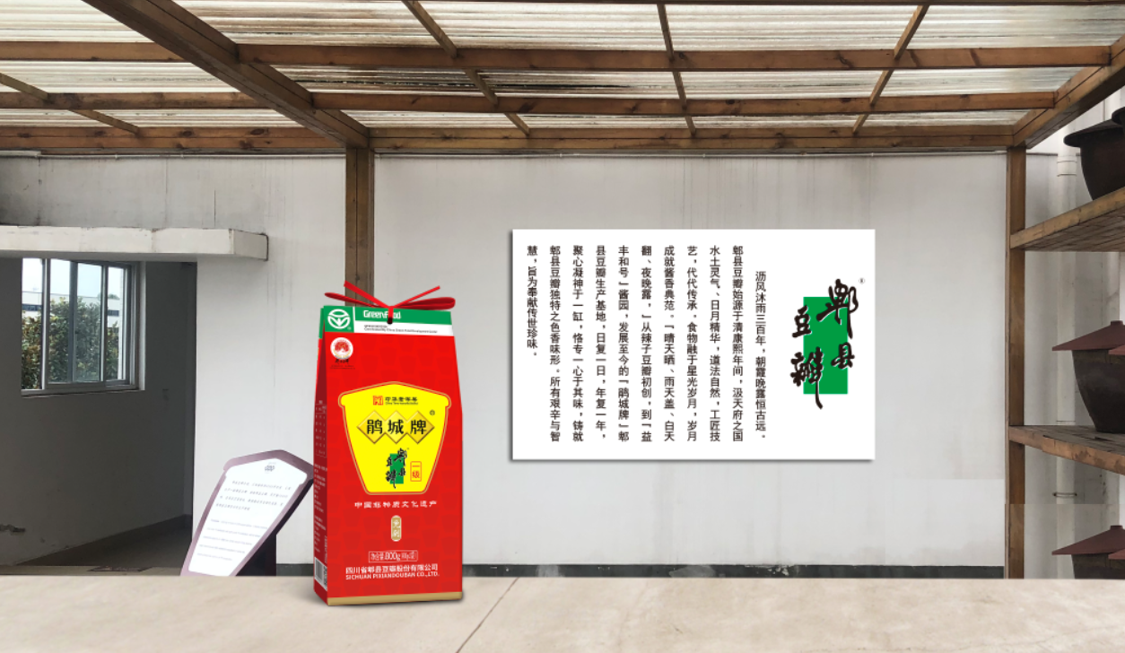
制作工艺：玻璃钢，按甲方提供的产品实物等比例放大，放大高度1.6m-1.8m。
1.5招标要求：本项目实行控价招标，控价145000元（壹拾肆万伍仟圆整）以内。
2．参选人资格要求：
2.1在中华人民共和国境内注册，具有独立法人资格的合法企业（提供三证合一的营业执照”）。
2.2不接受联合体比选申请。
3.参选人投标要求：
3.1参选人公司需提供项目主要人员组成及主要工作，团队不少于5人。
3.2参选人需提供2020年以来相关案例及合同2份以上（复印件）。
3.3参选人公司需提供报价明细。
4.招标文件的获取
谈判文件自2023年 6月 9日至2023年6月 16日上午10：00时至下午16：30时（北京时间，法定节假日除外）在四川省郫县豆瓣股份有限公司官网处自行下载资料进行密封报价。
5.投标文件的递交
5.1 现场递交投标文件递交的截止时间（招标截止时间，下同）时间：2023年6 月19 日12:00（北京时间）。地点：四川省郫县豆瓣股份有限公司（郫都区中国川菜产业园区永安路333号）。
5.2逾期送达的或者未送达指定地点的投标文件，由投标人自行承担后果，招标人不予受理。
6．本投标邀请在四川省郫县豆瓣股份有限公司官方网站以公告形式发布。
7．联系方式
招 标 人：四川省郫县豆瓣股份有限公司
地 址：四川省成都市郫都区中国川菜产业园区永安路333号
邮 编：611730
联 系 人：冯女士
电 话：17318917719

